Equipo 4 – Procesos de Innovación de Ingeniería

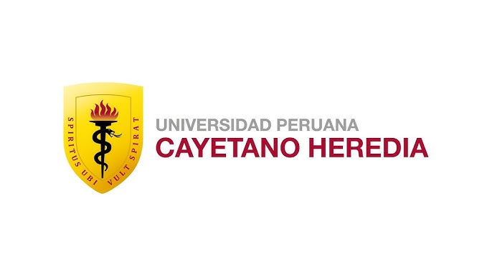

🌍 Descripción del Equipo
Somos el Equipo 04 del curso Procesos de Innovación (2026-2), conformado por un grupo multidisciplinario de estudiantes de la Universidad Peruana Cayetano Heredia. Nuestro objetivo principal es integrar la ingeniería, el análisis de datos y la tecnología para concebir soluciones tangibles a problemas reales, aplicando metodologías de diseño centrado en el usuario.
Nos enfocaremos en generar impacto a través de los siguientes Objetivos de Desarrollo Sostenible (ODS):
- ODS 3: Salud y Bienestar — Monitoreo y diagnóstico preventivo.
- ODS 9: Industria, Innovación e Infraestructura — Desarrollo de tecnología con hardware abierto.
- ODS 11: Ciudades y Comunidades Sostenibles — Optimización de recursos e impacto local.
- ODS 12: Producción y Consumo Responsables — Sostenibilidad de materiales y procesos.
💡 Líneas y propuestas de proyecto:
- Sistema de monitoreo ambiental descentralizado: Red de sensores de bajo costo para control comunitario de variables críticas.
- Plataforma de diagnóstico preventivo de salud: Dispositivo portable para alertas tempranas mediante procesamiento de datos.
- Optimización de recursos mediante IoT: Automatización y gestión eficiente de servicios básicos en entornos urbanos o rurales.

👥 Integrantes del Equipo

Nombre | Rol | Intereses
Castillo Juarez Paolo Yazid |  | Innovación social, sostenibilidad
Callupe Osorio Jezzamine Valeria |  | Gestión ambiental, desarrollo comunitario
David Alejandro Quispe Reyes |  | Diseño de prototipos, creatividad aplicada
Miguel Angel Espiritu Huaman |  | Comunicación científica, redacción técnica
Caceres Tenorio Ciel Jamile |  | Programación, datos, simulación

📌 Resumen Final
Este README reúne nuestra identidad como equipo, nuestras motivaciones técnicas y la Hoja de Ruta para desarrollar un prototipo funcional durante el ciclo 2026-1. Combinamos rigor académico, creatividad técnica y un compromiso constante con el impacto social.

